Муниципальное бюджетное дошкольное образовательное учреждение - Тюлячинский детский сад №2 Тюлячинского муниципального района Республики Татарстан

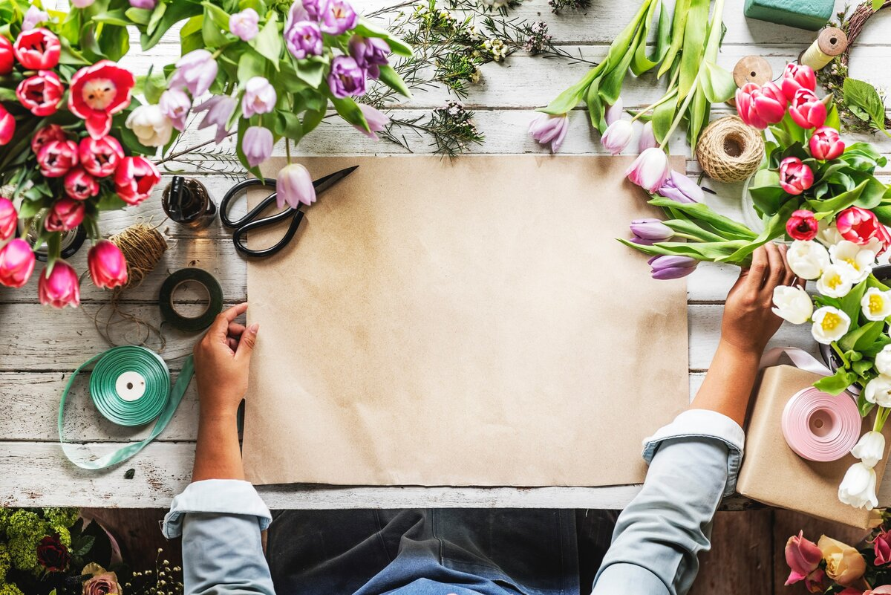

**Проект**

**по художественно-эстетическому развитию**

**для детей старшего дошкольноговозраста**

**«Волшебный мир флористики»**

Автор работы: Гайбадуллина Миляуша Фанисовна

воспитатель 1 кв. категории

Тюлячи, 2020 год

**Оглавление**

**I. Введение**

1.1. актуальность проекта

1.2. цель

1.3. задачи

1.4. методы проекта

1.5. участники проекта

1.6. тип проекта

1.7. сроки проведения

1.8. вид проекта

1.9. обеспечение проектной деятельности

1.10. предполагаемые результаты реализации проекта

**II. Основная часть**

2.1. подготовительный этап

2.2. основной этап

2.3. заключительный этап

2.4. перспективно- тематическое планирование проекта

**III. Заключение**

**IV. Список используемой литературы**

**V. Приложения:**

* Приложение №1.
* Приложение №2
* Приложение №3.
* Приложение №4.

**Актуальность проекта:**

На протяжении нескольких лет яявляюсь руководителем экологического кружкадля детей старшего дошкольного возраста «Яран гөл». В кружке дети знакомятся с разными видами растительности нашей местности. Они с интересом рассматривают строение каждого растения: их особенно привлекают яркие окраски цветов и выразительные изгибы листьев.Разнообразие и великолепие растительного мира нашего края, не только удивляет наших детей, но и вдохновляет их на творчество. Вот почему я решила соединить экологическое воспитаниес художественно-эстетическим развитием.Для этого выбрала работу с детьми по нетрадиционной технике - флористика.

На мой взгляд, занятия флористикой, помогают детям восполнить некоторый прямой контакт общения с природой, кроме того, данная технология дает возможность для проявления инициативы и самостоятельности: воспитанники,делая креативные красивые поделки, развивают навыки изобразительной деятельности, идет становление эстетического отношения к окружающему миру. Дети приобретают новый опыт творческой, поисковой деятельности, учатся видеть взаимосвязь природы и искусства, в чем и заключается актуальность моего проекта.

**Цель:** научиться видеть красоту природы, творчески воссоздавать ее, дарить вторую жизнь растениям в пейзажах и картинах из сухих листьев и природного материала.

**Задачи:**

-Познакомить детей с нетрадиционной для дошкольниковтехникой - флористика.

- развивать творческую инициативу детей, стремление к самостоятельному самовыражению в поделках; – способствовать развитию глазомера, художественного воображения, эстетического вкуса;

- пробуждать в детях интерес и любовь к природе, воспитывать бережное отношение к ней.

**Методы проекта:**

- экскурсии;

- наблюдения;

- сбор и заготовка природного материала;

- беседы, презентации;

- чтение художественной литературы;

- экологические игры;

- творческая практическая деятельность (аппликация, составление букетов и др.);

- мастер- классы;

- выставочная деятельность;

**Участники проекта:** дети (5-7 лет, старшая и подготовительная группа), взрослые (воспитатели, родители)

**Тип проекта:** групповой с привлечением родителей

**Сроки реализации:** долгосрочный на один год

**Вид проекта:** творческий

**Обеспечение проектной деятельности:**

**Методическое:**

* ОТ РОЖДЕНИЯ ДО ШКОЛЫ. Примерная общеобразовательная программа дошкольного образования. Под ред. Н. Е. Вераксы, Т.С. Комаровой, М.А. Васильевой – 3-е изд., испр. Доп. М.: МОЗАИКА-СИНТЕЗ, 2014;
* Гульянц Э. К. Что можно сделать из природного материала? М.: 1999
* Головкин Б.Н., Головкина Г.В. Составление букетов и цветочных композиций.   Кировск 2006.
* "Коробочка идей и мастер-классов". Образовательный портал © <https://podelki-doma.ru/party/podarki/kompozitsii-iz-zhivyh-tsvetov#ixzz6H9J3VnLg>

**Материально- техническое:**

* «Эко мастерская» для самостоятельной художественно-изобразительной деятельности и ручного труда, выставка флористических работ;
* Информационные папки с советами для родителей;
* Наглядные пособия, презентации и видеоматериалы по флористике;
* Художественная литература для детей;
* Экологические дидактические и подвижные игры;
* Технические средства: ноутбук, интерактивная доска, проектор, магнитофон;

**Предполагаемые результаты реализации проекта:**

* Знают правильную технологию высушивания листьев и цветов;
* Умеют составлять гербарии из природных материалов;
* умеют составлять поделки, букеты, флорариумы, икебаны, композиции из бросовых и природных материалов;
* умеют самостоятельно выбирать материалы и реализовывать свои творческие идеи
* сформировано бережное отношение к растениям, к природе.

**II. Основная часть**

**Подготовительный этап:**

* задумка темы проекта;
* определить цели, задачи и план проекта;
* сбор и заготовка природных материалов;
* сбор методической и художественной литературы, видео и наглядных материалов;
* создание в группе развивающей среды «Экомастерская»;
* обсуждение проекта с родителями;

**Основной этап:**

**Работа с детьми**

* организация экскурсий налуг, родник, лесопосадку;
* организация бесед и наблюдений в природе;
* чтение художественной литературы;
* сбор и сушка природного материала;
* просмотр презентаций и видеоматериалов;
* проектная деятельность;
* творческая деятельность;
* организация экологических дидактических, развивающих игр;
* встреча с флористами и работниками теплицы и цветочных магазинов с. Тюлячи;
* мастер-класс с родителями;
* практическая и экспериментальная деятельность;
* самостоятельная творческая деятельность;
* оформление творческих выставок;
* составление буклетов по флористической работе;

**Работа с родителями**

* консультации с родителями;
* информационные папки с советами для родителей;
* совместные выставки детей и родителей;
* мастер -классы родителей с детьми;
* занятие с детьми с участием родителей;

**Заключительный этап:**

* Выставка работ детей «Праздник цветов»

**Перспективно- тематическое планирование проекта**

|  |  |  |  |  |
| --- | --- | --- | --- | --- |
| **Месяц** | **Тема занятия** | **Цель** | **Содержание** | **Работа с родителями** |
| Сентябрь | Волшебный мир флористики | -познакомить детей с новой нетрадиционной техникой –флористика.  -формировать интерес к работе с засушенными растениями, природными материалами.  - воспитывать бережное отношение к природе. | - Беседа и просмотр презентации  -Рассматривание флористических работ *(гербарий букетов, композиций, коллажей)* | Консультации *«Что такое флористика в детском саду»* |
|  | Мир растений | -Формировать интерес к природе родного края.  -Расширить кругозор детей.  -Воспитывать бережное отношение к природе | -Сбор гербария на территории детского сада, луга, лесопосадки.  -Знакомство детей с правильной технологией высушивания листьев.  - заготовка природного материала (засушивание растений в прессе). | Информационная папка с советами для родителей: *«Особенности флористики с детьми дошкольниками»*, |
| Октябрь | Картина из листьев | -Освоение техники наклеивания. -Развитие зрительного восприятия.  -Воспитывать эстетический вкус. | Составление аппликации из осенних листьев.  Материал: Картон, листья, клей ПВА, кисточки для клея. | Консультация на тему: *«Что можно сложить из сухих листьев»* |
|  | Розы из осенних листьев | Расширить представление детей об окружающем мире, сохранять целостность восприятия при создании поделок из природного материала. | Беседа с детьми о лесе, рассматривание иллюстраций, выбор растений для аппликаций. Кленовые листья, нитки, ножницы. |  |
|  | Осенний букет | Закреплять навыки работы, в том числе по образцу.  Развивать мелкую моторику рук. | Изготовление композиции из сухоцветов и добавление  страз, бусинок, бисера, ниток.  Используемый материал: картон белого цвета, размер: половина А4, сухоцветы |  |
| Творческая выставка для детей и родителей «Дары осени» | | | | |
| Ноябрь | Фруктовый букет «Дары осени» | -Формировать практические навыки составления букета из фруктов.  -Развивать воображение, творческое мышление.  -Прививать эстетический вкус | Составление букета из фруктов и ягод .  Материал: Фруктов и ягод , сухо-  цветы, шпажки, скотч, крафт- бумага, степлер, атласная лента) | Для работы попросить родителей принести необходимые материалы. |
|  | Сказочные цветы | -Закреплять знания о технике работы с природным материалом.  - продолжать  пробуждать в детях интерес и любовь к природе, -воспитывать бережное отношение к ней | Выкладывание на картоне  крупы или семечек формы в виде цветов.  Материал: картон белого цвета, размер: половина А4, разнообразная крупа, семечки. | Попросить родителей принести семена и крупы. |
| декабрь | Новогодний венок | -Способствовать формированию составлять композиции из разнообразных материалов.  -Развивать самостоятельность.  -Воспитывать художественный вкус. | Новогодняя флористическая композиция.Материал: искусственные венки, еловые шишки, блестки, краски, украшения: бусы, шары, муляжи мандаринов и яблок, цветы, бантики и т.д |  |
|  | Елочные игрушки | -Способствовать запоминанию форм, свойств материала.  -Развитие трудовых навыков.  -Воспитывать художественно- эстетический вкус | Изготовление елочных игрушек из еловых шишек.  Материал: шишки, краски, помпоны, кисточки, нитки. |  |
| Конкурс «Лучшее новогоднее оформление группы» | | | | |
| Январь | Зимняя полянка | -Формировать умение составлять композиции. Развивать творчество, фантазию, моторику пальцев.  -Воспитывать любовь к труду. | Конструирование из природного материала.  Материал: еловые шишки, пенопласт, вата, клей, перышки. |  |
|  | Волшебная бумага | Формировать представление о разнообразие бумаги, познакомить с работами из бумаги.  Развивать интерес к выполнению флористических композиций из бумаги.  Воспитывать любовь к природе. | Рассматривание и изучение видов бумаги, просмотр поделок из бумаги, экспериментирование |  |
| Февраль | Розы из салфеток | -Формировать умение закручивать салфетку.  -Развивать трудовые навыки.  -Привить аккуратность, эстетический вкус. | Составление букета из бумажных цветов.  Материал: цветные бумажные салфетки, нитки, шпажки, тейп-лента. |  |
|  | Цветы из гофрирован-  ной бумаги | -Способствовать формированию умений работать с гофрированной бумагой.  -Развивать интерес к творчеству.  -Воспитывать желание сделать красивые поделки своими руками. | Гофрированная бумага, ножницы, нитки, флористическая проволока, тейп-лента. |  |
| Март | Флористический мастер-класс « букет для мамы» для детей и их родителей | -Формировать практические навыки составления цветочных композиций.  -Развивать воображение, творческое мышление.  -Прививать эстетический вкус. | -составление цветочной композиции из живыхцветов.  Материал : хризантемы пара цветов, муляжи фруктов: яблок и мандарин, шпажки , красивая глиняная емкость, «флористическая губка», атласные ленточки, бирка с надписью «8 марта» | Для мастер класса попросить родителей принести необходимые материалы. |
|  | Цветочный узор на тарелочках | Учить детей создавать узор на тарелочке, используя природный материал: сухие веточки, цветы, листья, травинки, семена. - Развивать конструкторское мышление, фантазию, эстетический вкус и художественное воображение. -Развивать мелкую моторику рук, глазомер, эстетический вкус, аккуратность. - Воспитывать любовь и бережное отношение к природе. | аппликация из засушенных цветов, веточек, листьев, травинок – в технике флористика  Материал: бумажная тарелка, засушенные луговые цветы, листья, ветки, травинки, пластмассовый пинцет, клей ПВА | Информационная папка с советами для родителей: *«Как хранить материал по флористике»*. |
| Праздник посвященное международному женскому дню | | | | |
| Апрель | Весенние   композиции с птичками | -Формировать представление об окружающем мире.  -Развивать желание творить своими руками.  -Привить интерес к творчеству, любовь к природе. | Создание весеннего букета из разнообразных материалов.  Материал:мешковина, атласная лента, вата, сизаль, пенопласт или оазис, шишки, орешки, сухоцветы. |  |
|  | Букет подснежни-ков | -Закрепить умение работать с гофрированной бумагой, развивать самостоятель-ность, привить усидчивость, аккуратность | Выполнение цветов подснежника из гофрированной бумаги , составление букета (коллективная работа).  Материал: гофрированная бумага, нитки, шпажки, тейп-лента, пенопласт, корзинка. |  |
| Май | Подароч-  ный флорариум | -Формировать практические навыки создания интерьерных композиций из суккулентов в флорариуме.  -Развивать воображение, творческое мышление.  -Прививать эстетический вкус | Составление композиции из суккулентов (коллективная работа)  Материал: стеклянный флорариум ( можно старый аквариум), суккуленты, земля , дренажный слой из «камней для аквариумов», земля |  |
|  | Праздник цветов | Выставка работ детей | | |

**III. Заключение**

Флористика не требует никакой специальной подготовки или художественных навыков. Самостоятельно, на протяжении всего лета и осени, мои ребятишки собирают природный материал, а родители, зная увлечения своих детей, приносят в детский сад, уже отстоявшие в вазах розы, привезенные с моря ракушки и другие предметы.

Детям интересно из всего собранного разнообразия самостоятельно отобрать самые красивые листики, веточки, травинки, цветочки, разнообразные семена, а затем самостоятельно засушить их.

Занятия флористикойразвивает у детей фантазию, способность креативно мыслить. Работы с мелкими материалами способствует развитию мелкой моторики, что полезно для детей дошкольного возраста. А главное – для этого занятия существует множество идей, которые хочется воплотить в жизнь.

Изготавливая креативные, индивидуальные вещи с элементами живой природы, дети глубже познают природу родного края, видят ее красоту и великолепие.

**IV. Список используемой литературы**

1. ОТ РОЖДЕНИЯ ДО ШКОЛЫ. Примерная общеобразовательная программа дошкольного образования. Под ред. Н. Е. Вераксы, Т.С. Комаровой, М.А. Васильевой – 3-е изд., испр. Доп. М.: МОЗАИКА-СИНТЕЗ, 2014;
2. Гульянц Э. К. Что можно сделать из природного материала? М.: 1999.
3. Головкин Б.Н., Головкина Г.В. Составление букетов и цветочных композиций.   Кировск 2006.
4. Аржанухина Н.В. Искусственные и сухие цветы. М. 2000 г.
5. Е. П. Успенская «Флористика» Москва, «Внешсигма», 2000.
6. Соломенникова О.А. “Ознакомление с природой в детском саду”. Старшая группа.-М.: МОЗАИКА-СИНТЕЗ, 2015.
7. Туган телдә сөйләшәбез: 5-7 яшлек балаларны туган телдә сөйләшергә өйрәтү буенча методик ярдәмлек/ З.М. Зарипова, Л.Н. Вәҗиева, Р.С.Зөфәрова һ.б.-Казан: ФОЛИАНТ, 2012
8. Балачак аланы: балалар бакчасы тәрбиячеләре 1әм әти-әниләр өчен хрестоматия.-Казан: РИЦ, 2011.
9. "Коробочка идей и мастер-классов". Образовательный портал © <https://podelki-doma.ru/party/podarki/kompozitsii-iz-zhivyh-tsvetov#ixzz6H9J3VnLg>
10. [http://www.gardenia.ru/pages/flowers011.htm](https://infourok.ru/go.html?href=http%3A%2F%2Fwww.gardenia.ru%2Fpages%2Fflowers011.htm) (Фитодизайн на Gardenia.ru)

**Приложение №1**

**Мастер-класс по созданию цветочных композиций из живых цветов «Букет для моей мамочки»для детей старшего дошкольного возраста и их родителей.**

ПРЕДНАЗНАЧЕНИЕ:

**Мастер-класс рассчитан длядетей старшего дошкольного возраста**и их родителей

НАЗНАЧЕНИЕ:

**Цветочный букетможет**  быть использован как подарок на праздник или на день рождения, так же может быть украшением интерьера.

ЦЕЛЬ:

Учить изготавливать цветочные композиции своими руками.

ЗАДАЧИ:

ОБРАЗОВАТЕЛЬНЫЕ:

- учить детей и их родителей составлять цветочные композиции из живых цветов на флористической губке.

- научить подборке комбинации **цветов для изготовления поделки**.

РАЗВИВАЮЩИЕ:

- развивать навыки владения техники флористики;

- развивать художественно-эстетический вкус;

- развивать фантазию **детей и родителей**, мелкую моторику рук;

ВОСПИТАТЕЛЬНЫЕ:

- воспитывать чувство прекрасного;

- волевые качества личности;

- взаимопонимание и взаимовыручку.

Здравствуйте дорогие наши дети и их мамочки!

Из всех времен года мы любим весну за то, что она дарит нам самые красивые и нежные **цветы.**

Весна пришла! Природа очнулась от зимнего сна. Неожиданно подул теплый ветер, разогнал низкие облака, и пронзительный луч солнца скользнул по заледенелым крышам домов. Когда теплеет и весна вступает в свои права, природа будто оживает. Зеленеет сочная травка, распускаются листья на деревьях, появляются самые красивые и нежные **цветы**.Конечно нам всем хочется иметь такой яркий цветочный букет, любоваться ими каждый день и вдыхать их аромат.

Хочется поделиться с вами интересной идеей по изготовлению цветочной композиции из живых цветов на флористической губке. Такой **букет** можно подарить близким,друзьям, родным людям. Этими красивыми работами можно украсить к любому празднику группу,зал,праздничный стол.

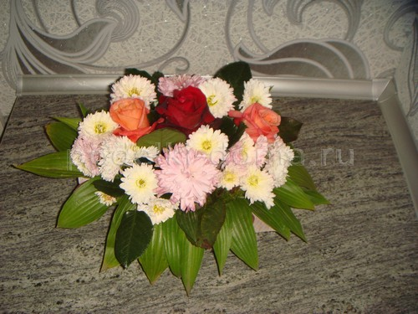

**Для создания цветочной композиции нам потребуются:**

* флористическая губка;
* емкость с водой;
* упаковочный полиэтилен;
* упаковочная бумага;
* бечевка;
* цветы (розы и хризантемы);
* зелень (листья функии);
* ножницы;
* секатор.

Для начала возьмите флористическую губку и положите кусок в тазик с водой. Когда губка опустится на дно, это будет означать, что она пригодна для работы.

Положите губку на кусок упаковочного полиэтилена. Снизу подложите упаковочную бумагу, вырезанную по размеру полиэтилена.

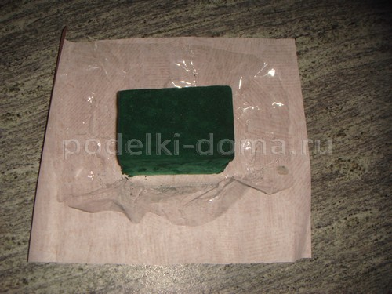

Подверните края бумаги и полиэтилена по высоте губки и зафиксируйте бечевкой.

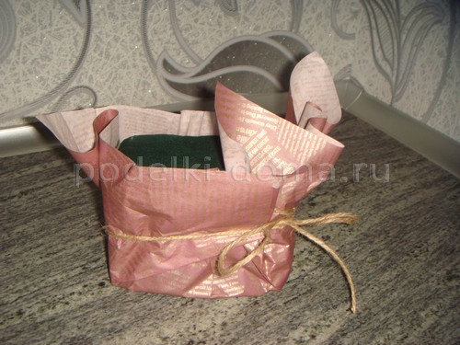

Потом опустите края бумаги немного вниз, чтобы можно было наполнять губку растительным материалом.

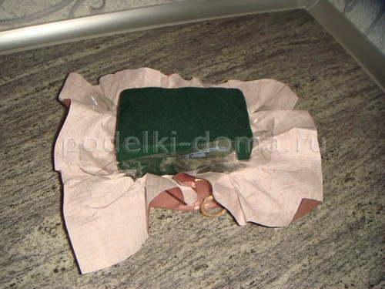

Сначала делается «юбка» будущей композиции. Она должна скрыть губку. Для «юбочки» можно использовать любую зелень. Очень хорошо смотрятся листья функии. Секатором срезайте черешки листиков под углом 45 градусов и вставляйте их в губку так, как показано на фотографии ниже.

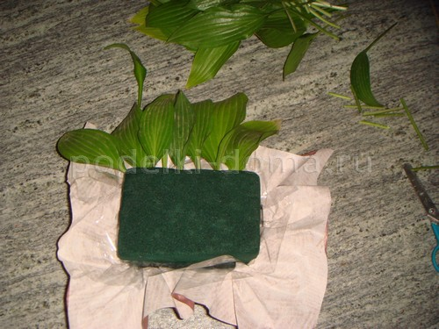

Дальше в ход идут розы. В центре установите самый яркий и пышный бутон. Его длина задает высоту всей композиции.

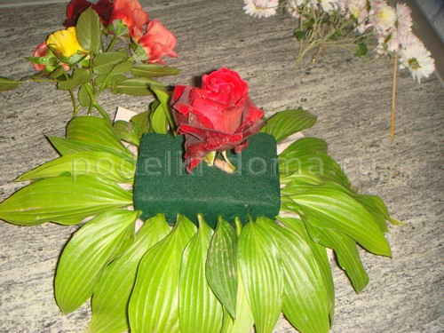

Справа и слева от центрального цветка зафиксируйте по одной светлой розочке.

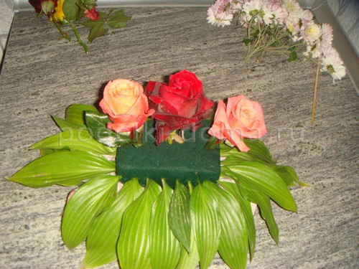

Потом перед центральной розой и позади нее вставьте по одной пышной хризантеме. Помните, что стебли цветов (как и черешки листьев) нужно обрезать секатором под углом 45 градусов.

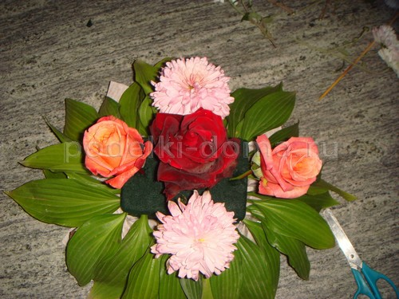

Дальше заполните оставшимися хризантемами все пустующие места на флористической губке.

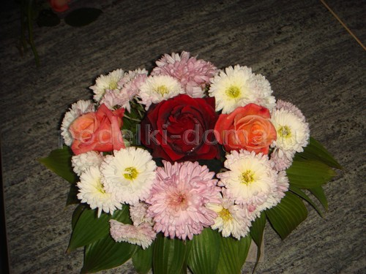

Листьями роз разбавьте пространство между цветами.

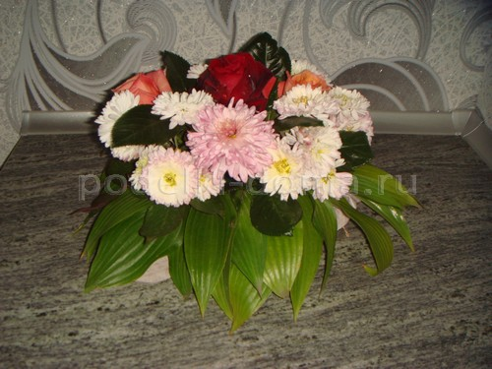

Композиция полусфера готова!



Смотрится потрясающе!

Вот еще несколько примеров работ из живых цветов.

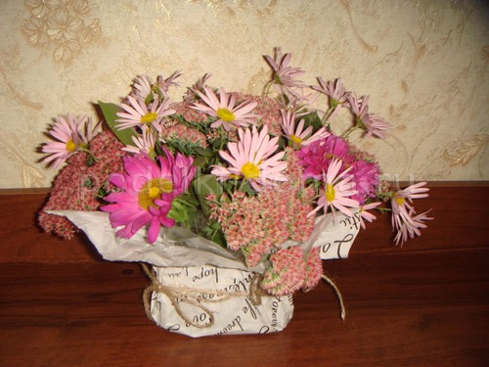

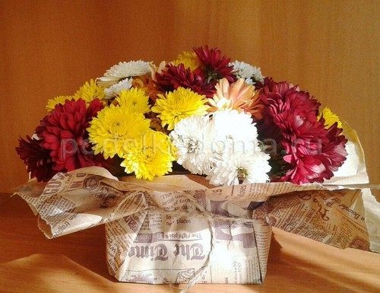

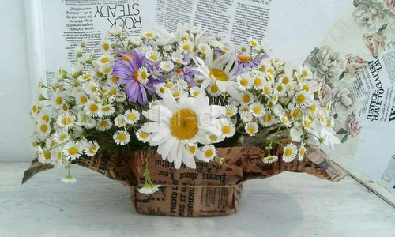

Такой оригинальный подарок подходит на любой торжественный случай или на праздник. В отличие от магазинных букетов он не требует полива. Ваза ему тоже не нужна!

**Мастер класс: «Бутоньерка»**

**Праздничное настроение может добавить бутоньерка!**

**Необходимые материалы:**

* тейп-лента;
* вату;
* воду;
* цветы и зелень.
* атласная ленточка

**Порядок приготовления:**

* Возьмите 2-3 цветочка и 1 веточку зелени.
* Обрежьте стебли растений секатором под углом в 45 градусов.
* Соберите их вместе, к концам стеблей примотайте немного ваты, предварительно смоченной водой.
* Вату скройте зеленой тейп-лентой.
* Поверх теймп-ленты можно завязать бантик из атласной ленточки.

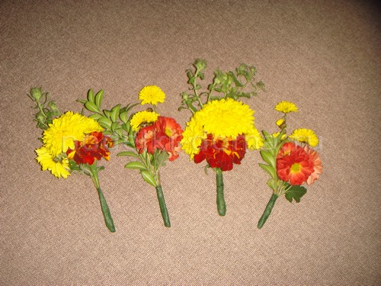

**Приложение № 2**

**Природные материалы для творчества**

Флорист без заготовленных материалов – что художник без красок. Растительный природный материал для творчества разнообразен: листья, цветы, ветки, мох, пух растений, корни, плоды, береста, соломка, лишайники, древесные грибы.

Рассмотрим некоторые виды растительного материала, наиболее часто используемого для различных поделок в детском саду.

***Листья.*** Богатейшую палитру красок дадут сухие листья деревьев, кустарников и цветов. Сбор их можно вести круглый год, но особенно хорошо делать это осенью в яркий солнечный день. Цветы. Для объемных работ и плоскостных композиций подойдут самые разнообразные цветы: полевые, луговые, садовые. Они приобретут вторую жизнь в панно и картинах.

***Орехи****.* При изготовлении поделок их орехов можно использовать как скорлупу, так и орехи целиком - грецкие, лесные, земляные, кедровые, фисташки. Орехи легко прокалываются шилом, хорошо склеиваются.

***Желуди*.** Плоды дуба - желуди - бывают разной формы и величины. Желуди созревают осенью, в сентябре-октябре. Рекомендуется собирать плоды, когда они созрели и падают с дерева. Одновременно с желудями собирают и их чашечки, на которых они держаться. Плюски - очень хороший материал в дополнении к желудям и их часто используют для различных поделок. Желуди следует собирать разные по размеру и величине. Для изготовления поделок желательно использовать свежие жёлуди, т. к. они дольше хранятся и с ними легче работать. Этот материал, в отличие от каштанов, широко распространен почти по всей территории нашей страны. Сбор и хранение его не представляет трудности. Соединение желудей не трудное. Хранят желуди в прохладном и влажном месте.

***Семена*.** Семена арбуза, дыни, подсолнуха, крупных семян цветов, таких как зырянка, настурция, лазоревые цветы. Из этих семян можно легко смастерить глаза животным или человека, изготовить цветы. Корки. Корни можно использовать для создания коллажей, композиций. Здесь особенно важно образное видение и наблюдательность, которые необходимо развивать у обучающихся.

***Береста.*** Бересту срезают с упавших деревьев, лучше еще сырую, большими пластами. Небольшие пластинки тоже пойдут в работу. Собранную бересту укладывают между двумя плоскостями, перекладывая бумагой, и хранят под гнетом. Вся береста хороша и фактурная, и более гладкая.

***Ветки.*** Разнообразные ветки используются при изготовлении некоторых частей поделки: рук, ног, шей и т.д. Гуляя в парке или в лесу не поленитесь и поднимите кусочек коры или сухую веточку. Отличный материал для составления композиции. Не надо ломать ветки с кустов и деревьев — это совсем не то, что нужно

***Шишки.*** Плоды хвойных деревьев - шишки – прекрасный материал для поделок композиций. Собирать шишки желательно на влажной почве (особенно сосновые), чтобы они медленнее высыхали и дольше сохраняли форму.

***Дополнительные материалы:****ракушки****,*** *птичьи перья****,*** *камушки*

**Приложение № 3**

**Варианты сушки природного материала**

1. Цветы и листья можно разложить между страницами старой книги или журнала и выдерживать 6-7 дней под прессом, при этом давление должно быть равномерным. Каждый листик лучше проложить с обеих сторон бумажной салфеткой. Тонкие листья и трава высыхают буквально за 2-3 дня. Толстенькие листочки, в которых много влаги, а также пушистые цветы могут сохнуть от 1 недели до 1 месяца. Толстые стебли растений засушиваются плохо, поэтому их рекомендуется разрезать вдоль пополам. Оставляем растение в книге до тех пор, пока оно не высохнет.

2. Экспресс-сушка с помощью утюга. В этом случае процедура сушки займет всего 2-3 минуты. Собранные растения бывают пыльными, поэтому лучше гладить их на поверхности, которую потом не жалко выкинуть, например, на больших газетных листах. Сверху природный материал накрыть газетным листом или бумажной салфеткой и прогладить.

3. Пересыпать листья в коробочке слоями сухого песка. Такой способ позволяет не только их засушить, но и сохранить свежий цвет.  
Из высушенных листьев, цветов и трав можно создать неповторимые картины, панно, открытки - как изысканно сложные, так и совершенно простые, которые могут сделать даже маленькие дети.

**Приложение № 4**

**Инструменты для аппликации из сухого природного материала.**

1. Картон или другая плотная бумага. Очень оригинальная композиция получится, если ее сделать на бархатной бумаге.  
2. Пинцет, для того, чтобы брать и переворачивать мелкие детали задуманной композиции. Особенно хрупкие и ломкие листья лучше сначала наклеить на кальку или папиросную бумагу, вырезать, а затем разрезать на части и составлять из них композиции.  
3. Клей. Чаще всего пользуются клеем ПВА. Наносите клей тонким слоем на края листика или очень осторожно на всю поверхность. Клей должен быть достаточно густой, чтобы не образовывались капли. Я использую в работе потолочный клей «Титан». Он прозрачный, не оставляет след и быстро сохнет. Я наливаю его в контейнер для анализов, а вместо кисточки использую прилагающуюся пластмассовую ложечку (очень удобно, так как кисточку после потолочного клея придется выкинуть – она не отмывается).  
4. Кисточка для клея ПВА. Она должна быть тонкой.   
5. Подставка для кисточки.  
6. Ножницы.  
7. Фломастеры, чтобы подрисовывать недостающие детали.  
8. Бумажные салфетки.